教务管理系统操作流程及示意图
一、改，补，退选课。
1.登陆教务管理系统，点网上选课下的学生补修.
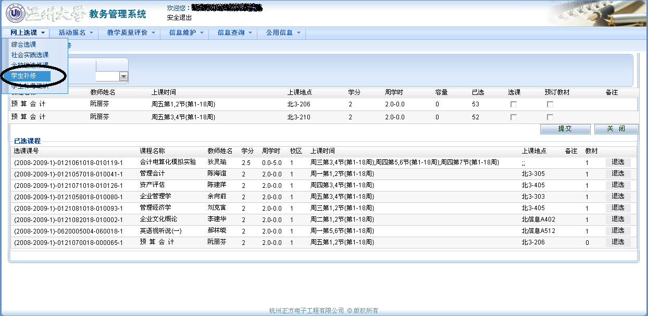
2.选课形式为选择补修。如需补修课程，选择相应课程名称。如有课程已修请选择退选。
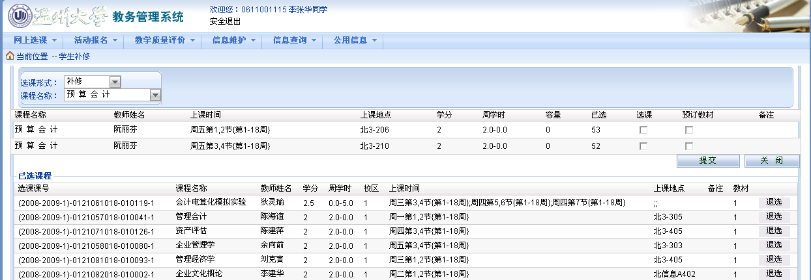
如有已修课程，请选择退选。
选择需补修课程
二、重修报名
1.登陆教务管理系统，点网上选课下的重修报名。
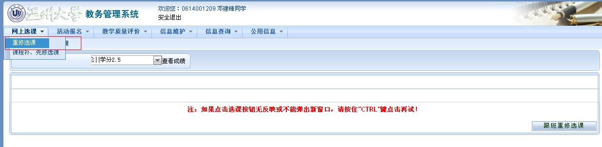

2.选择本学期有开课的不及格课程。
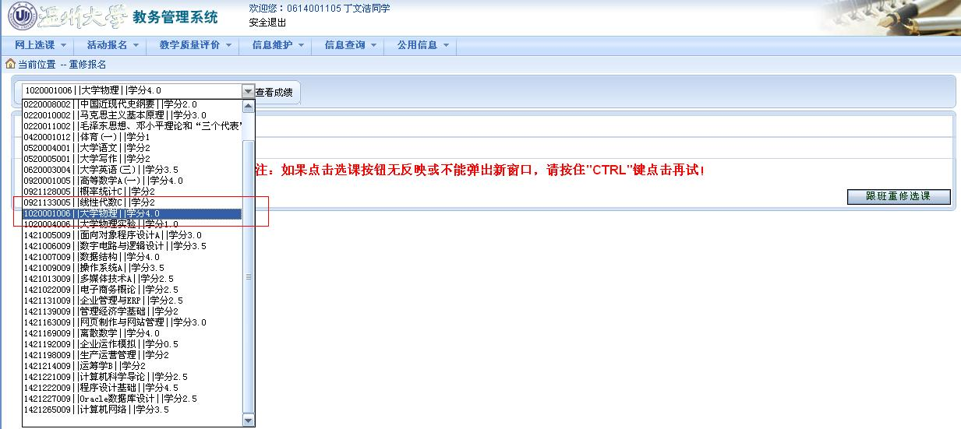
3.系统会弹出该门课的选课窗口。请认真查看所列教学班的上课时间和地点，根据本人的情况选择相应教学班。如有选错，请马上删除该门课的重修报名。
